“科创中国”宁夏冷凉蔬菜科技服务团在平罗县开展“宁樱红1号”樱桃番茄新品种推广对接活动

“科创中国”宁夏冷凉蔬菜科技服务团在平罗县开展“宁樱红1号”樱桃番茄新品种推广对接活动。8月30日，杨冬艳、赵云霞等来到平罗县高仁乡宁夏燕飞楠农业技术开发有限公司基地进行对接考察。在基地负责人的陪同下，专家团对基地的鱼菜共生温室和沙培番茄温室进行了实地查看。
经过对基地灌溉水、土壤、水肥一体化系统及基地周围情况的查看，专家团发现基地目前每个温室土壤情况一致，其中2个温室土壤板结严重、现有番茄品种种植劳动投入成本高的问题，急需改进和转化高品质的番茄品种以及沙培蔬菜的技术。在与公司负责人的交流中，专家团了解到公司急需生产精品番茄的需求，建议公司引进试种新品种“宁樱红1号”樱桃番茄品种，“宁樱红1号”樱桃番茄具有口感好、风味浓、特耐裂、颜色亮丽、穗形整齐一致的优势，满足公司轻简化栽培高品质番茄的需求。
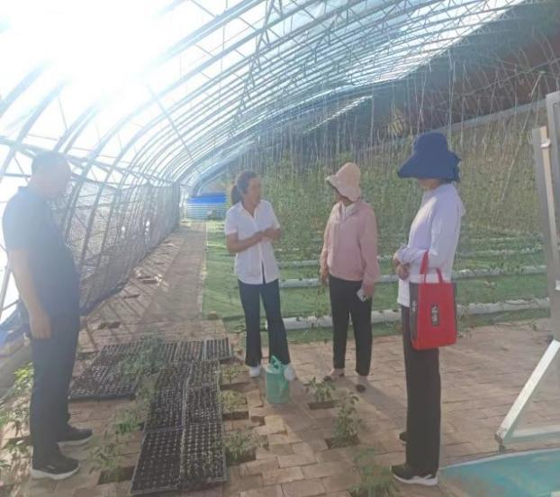 | 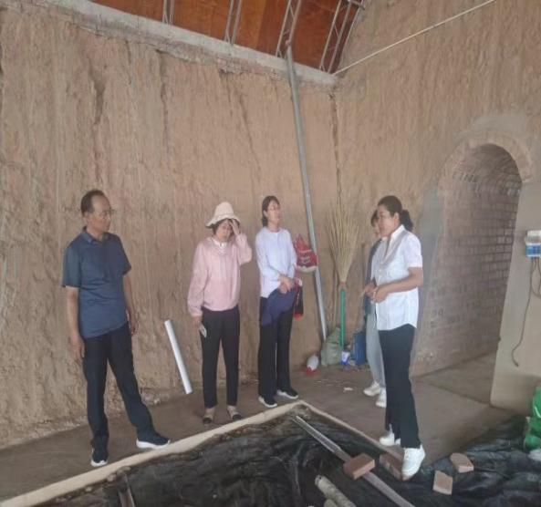

经过协商，成果拥有者、专家服务团杨冬艳、赵云霞与公司初步达成一致，将“宁樱红1号”樱桃番茄品种以独占转让的方式进行转化。该品种具有优良的品质和产量，适合用于生产精品番茄。此次品种转让将为宁夏燕飞楠农业技术开发有限公司提供优质的番茄种源，同时也为公司与专家服务团之间的长期合作奠定了基础。
为了确保公司在引进新品种后能够顺利地进行栽培和生产，专家服务团将提供全面的指导培训服务。具体计划如下：一是印制详细的栽培技术方案，以满足公司在各个生产环节的技术需求。二是提供技术培训，包括对新品种的特性、栽培技术、病虫害防治等方面进行详细讲解和操作示范。三是根据公司的实际生产情况，进行定期巡查和指导，及时解决生产中出现的问题。四是定期组织技术交流会议，与公司相关人员进行沟通，共同探讨优化生产流程和提高产品品质的措施。通过以上指导培训计划的实施，我们相信能够帮助公司顺利引进和转化高品质的番茄品种，提高生产效率和产品质量，从而实现公司的长期发展目标。
此次对接活动取得了积极的成果，“科创中国”宁夏冷凉蔬菜科技服务团与平罗县高仁乡宁夏燕飞楠农业技术开发有限公司达成了合作意向，将持续为公司的精品番茄生产提供全方位的技术支持。促进平罗县冷凉蔬菜品种更优质，产业更兴旺。
信息来源：宁夏科技成果转化研究会

